
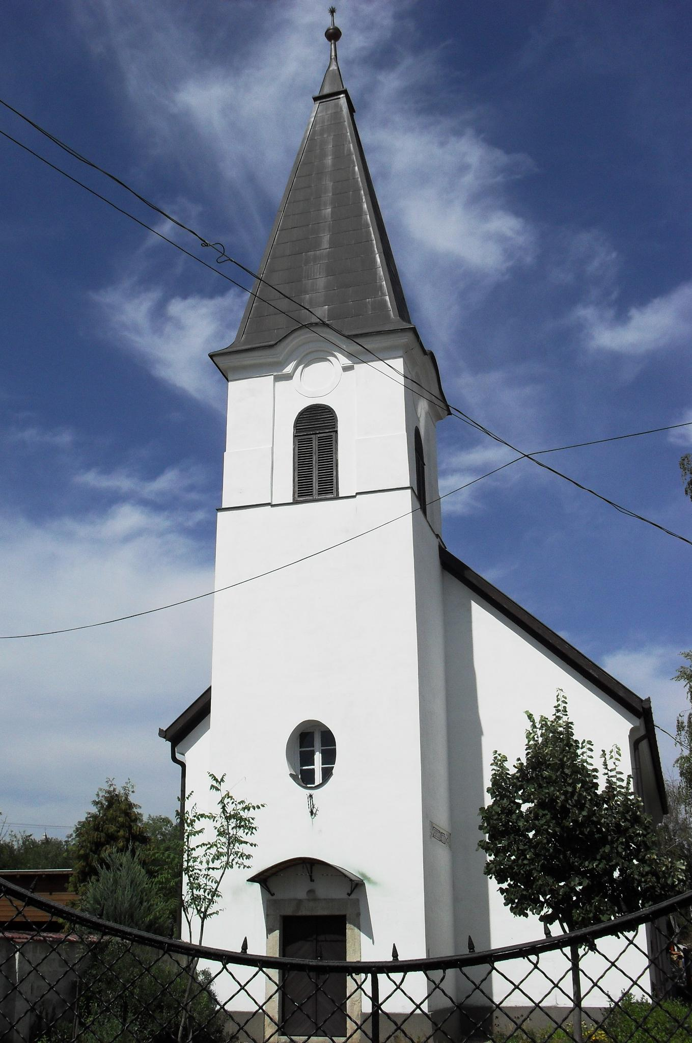
ÚTRAVALÓ
Gyúrói Református Egyházközség
IV. évf. 28. szám 2015. június 7.
_____________________________________________________________________

Tovább

„Jézus ezután nyomban kényszerítette tanítványait, hogy szálljanak hajóba és menjenek át előtte a túlsó partra...” Máté ev. 14,22(-33) Olvasmány: Zsoltárok 33

A tanítványoknak tovább kell menniük – olvassuk az 5000 ember megvendégelését követő leírásban. Jézus maga kényszeríti őket továbbhaladásra a csoda után. A sokaság és a tanítványok is csodás pillanatok után vannak, testileg és lelkileg is jól tartotta őket Jézus, most pedig vége a napnak, el kell indulniuk. Az élet nem áll meg. Talán nekünk is vannak hasonló érzéseink szép májusi alkalmaink után, de most haladunk tovább azon az úton, amelyet életünk megszokott ritmusa diktál.
Jézus útja itt azonban más. Figyeljünk fel őrá, aki bár kényszeríti tanítványait a tovább haladásra, ő maga viszont elvonul, magánosan imádkozik. Az imádságnak ez a módja az, ami a teljes elcsendesedést, az Istennel való igazi csöndes közösséget biztosítja. Jézus a nagy események után még szorosabban fogja Atyja kezét, hozzá fordul, nem pihen meg ebben a kapcsolatában.
A tanítványok szinte rutinszerűen mennek tovább – még akkor is, ha erre maga Jézus kényszeríti őket – a különbséget inkább a következő csodás eseménysorban látjuk meg, ahol Jézus mintegy példázatszerűen tanítja az övéit, Péter személyén keresztül, aki a küzdelmes pillanatokban csak úgy állhatna meg, hogy Mesterére figyel. Még ez sem sikerül neki igazán.
Minket is így tanít példájával és a csodás eseményekkel, hogy a mi vele való kapcsolatunkat ne gyöngítsük. Miután az ünnepi pillanatokban, vele együtt töltött időnkben feltöltekeztünk, a továbbindulás napjaiban se szakítsuk meg a töltekezés folyamatát, hanem elcsöndesedésben, imádságban ragadjuk meg őt, merjük rábízni magunkat. Igyekezzünk szüntelenül rá tekinteni. Ahogy látjuk Jézustól, ő maga is szüntelen kapcsolatban volt a forrással, a mennyei Atyával, mi is tegyünk így, hiszen az Ő szabadítása így válik életté.
A tanítványok helyzete onnan halad tovább – már a megnyugtató mederben – hogy Péter és Jézus is beszállnak a hajóba. Ekkor a szél elül. A szabadítás, a bajokból való menekülés is így lesz teljessé, ha Jézus jelen van, ha a kapcsolat helyén van. Ő legyen velünk továbbra is, mennyei erejével! Ámen.

HIRDETÉSEK

1. Megemlékezés Nemzeti összetartozás napján, Trianon évfordulóján délután fél ötkor megszólaltak harangjaink, emlékeztetve határon túli testvéreinkre.
2. Jövő vasárnap 10 órakor megtartjuk istentiszteletünket, melyen Nagy Gergely hatodéves testvérünk közöttünk végzett szolgálatáért adunk hálát. Az ő itteni szolgálata hivatalosan június 15-ével zárul. A vasárnapi istentiszteletet szeretetvendégség követi.
3. Visszatekintés Május hónap kiemelkedő ünnepeket hozott a gyülekezet közösségében. Édesanyák napján, konfirmáció vasárnapján, majd pünkösd ünnepén felnőtt testvéreink konfirmációjakor és úgy a hittanévzáró istentiszteleten majdnem teljesen megtöltöttük gyülekezetünk templomát, egyúttal az Úr Isten töltötte szívünket az ünnepek üzenetein keresztül az ő Lelkének örömével. Hétközi alkalmaink sorát a Bibliakör sorozatának lezárása és a mennybemenetel-pünkösd napjaihoz kapcsolódó evangélizáció tette mozgalmasabbá. Két idősebb testvérünket köszöntöttük, és egy alkalommal álltunk meg ravatal mellett.
Ezekben a hetekben a céladományok gyűjtésében kiemelkedő volt a gyülekezeti felajánlás. Kárpátaljai testvéreink számára 60.000 Ft, a kerítésre 50.000 Ft (április-május), a kisterem polckialakítására eddig 80.000 Ft gyűlt össze a konfirmációs adományok és gyermekistentiszteleti perselypénzek együtteseként. Ezek mellett 100.000 Ft perselypénz, 20.000 Ft adomány és 170.000 Ft fenntartói járulék érkezett e hónapban. Kiadásaink 285.000 Ft-ot tettek ki. Köszönjük mindazoknak, akik hozzájárultak a gyülekezet működéséhez.
4. Elkészült a következő öt hónap takarítási rendje. Kérjük az asszonytestvéreket, keressék a kijáratnál. Köszönjük a templom és a gyülekezeti ház takarításában, szépítésében tett fáradozásokat.
5. A támogató perselyben a nyári gyermekhét kiadásaira gyűjtünk. Köszönettel várjuk a gyülekezet tagjainak adományait!
Az Úr Jézus legyen gyülekezetünk és életünk őriző pásztora

